Технічне завдання на демонтаж меблів та обладнання в приміщенні магазину «Vodafone»
м. Черкаси, бульвар Шевченка, 207
- Меблі обладнання
- Демонтаж меблів які знаходяться в приміщенні магазину (перелік додається)
- Специфіка меблі – вона не розбірна (складається із цільних частин).
- При демонтажі меблів виконати наступні вимоги:
а) всі меблі повинні бути повністю упаковані стрейч плівкою;
б) кути всіх меблів повинні бути додатково захищені гофрокартоном;
в) Ключі від всіх дверцят кріпляться скотчем до відповідних меблів;

- Підлога
- Залишається без змін

- Стіни (фасад)
- Під час виконання демонтажних робіт необхідно закрити бокові сторони відділу плівкою від стіни до підвісної стелі Армстронг, для запобігання розповсюдженню пилу – (50м2).
- Виконати демонтаж рекламних матеріалів (постерів, плакатів інш.). Плівка на склі – 11м2, ПВХ - 5м2.
- Місця пошкодження (отвори, прорізи) заштукатурити – 10 місць.

- Стеля
- В залі приміщення виконати демонтаж звукових колонок (висота стелі 4 метра)
- Не потрібно виконувати заміну плит типу армстронг в місцях демонтажу звукових колонок, камер відеоспостереження.
- Стеля в залі приміщення – без змін
- Стеля підсобних приміщень – без змін

- Електрика
- При відключенні обладнання, меблів перевірити цілісність виводів 220В, у разі необхідності виконати ізоляцію проводів для запобіганню коротко замикання.
- Місця виводів кабелів з підлоги в торговому залі обрізаються, ізолюються та затираються розчином під колір плітки (11 шт)
- Демонтовані світильники пакуються в стрейч плівку та складаються в коробку з гофрокартону.
- Демонтоване інженерне обладнання захищаєтеся гофорокатоном та стрейч плівкою.

- Зовнішня вивіска:
- Виконати відключення та демонтаж зовнішньої вивіски – 14 м.п.

- Інше
- Виконання робіти можливо з 08.00 до 20.00 по узгодженню з охороною ТЦ.
- Розцінки на роботи по демонтажу меблів обладнанню повинні, також включати роботи по завантаженню автомобіля демонтованими ТМЦ.
- Все демонтоване обладнання повинно бути повністю упаковане стрейч плівкою, кути повинні бути додатково захищені гофрокартоном.
- Після проведення демонтажних робіт виконати прибирання приміщення з пакуванням та утилізацією побутового сміття.
- Транспортування меблів, обладнання: магазин-склад виконує Підрядник. Адреса складу Київська обл. Бориспільський р-н с. Мартусівка вулиця Мойсеєва, 72.
- Передати звільнене приміщення керівнику магазину.

Перелік торгівельного та інженерного обладнання, що підлягає демонтажу
№ | Найменування | од.вим. | кількість | примітка
Торгове обладнання
 | Стіл парта 1000х500х750 | ШТ | 1,00
 | СТЕЛАЖІ ОЦИНКОВАНІ МБП | ШТ | 2,00
 | Панель для аксесуарів 1200мм | ШТ | 4,00
 | Стіл круглий ТОП 10, 1000 | ШТ | 1,00
 | Шафа (600 мм) | ШТ | 1,00
 | Стіл для телефонів, 800_ДСП | ШТ | 2,00
 | Стіл тех. зони (великий 745*1770)_ДСП | ШТ | 1,00
 | Стіл для консульт. високий (правий)_ДСП | ШТ | 1,00
 | Стіл двохрівневий ДСП | ШТ | 5,00 | с колодками (9шт)
 | Сейф металевий | ШТ | 1,00
 | Куточок споживача | ШТ | 1,00
 | Стілець -табуретка високий | ШТ | 1
 | Стілець-табуретка низький | ШТ | 2
 | Стілець з спинкою високий | ШТ | 4
Інженерне обладнання
 | Обігрівач підвісний | ШТ | 1,00 | Білюкс
 | Колонка звукова | ШТ | 2,00 | Висота стелі 4 метра
 | Шафа комутаційна | ШТ | 1,00 | В комплекті з патч-панелю та подовжувачем
 | Телевізор LCD 55" 4K 4T-C55BJ3EF2NB SHAR | ШТ | 1,00 | Разом з кріпленням для TV
 | Вогнегасники | ШТ | 4,00
 | Теплова завіса | ШТ | 1,00
 | Електричний щиток | ШТ | 1,00 | В комплекті з лічильником електроенергії, 15 автоматами.
Вивіска
 | Вивіска - Короб | М.П. | 14,00 | відключення і демонтаж

Фото магазину

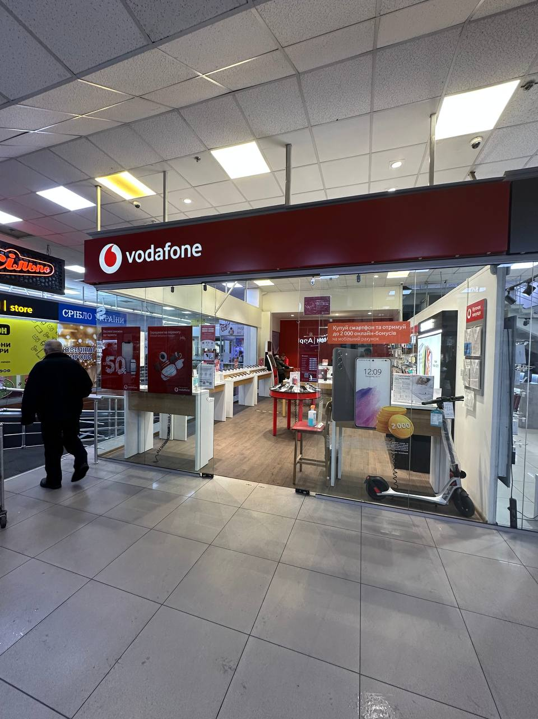 | 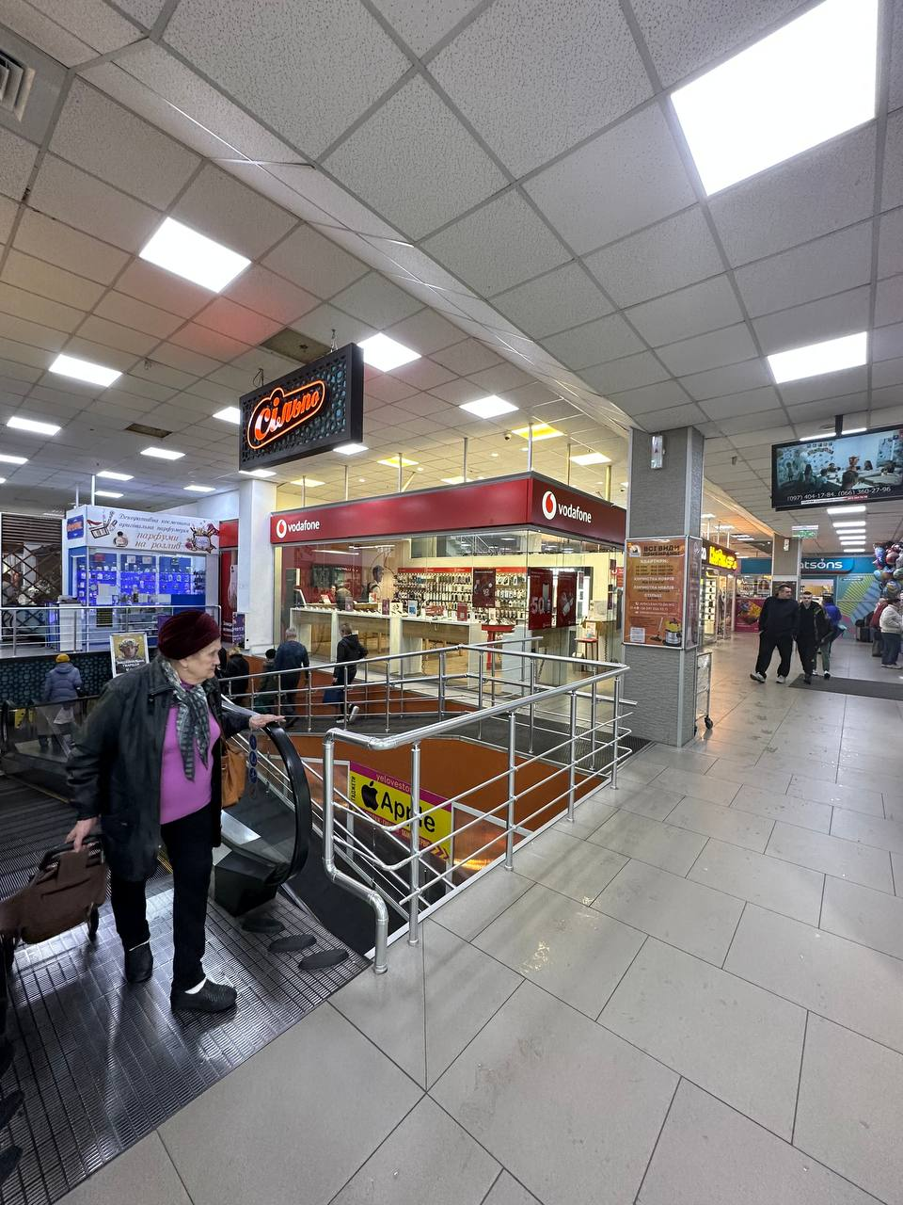

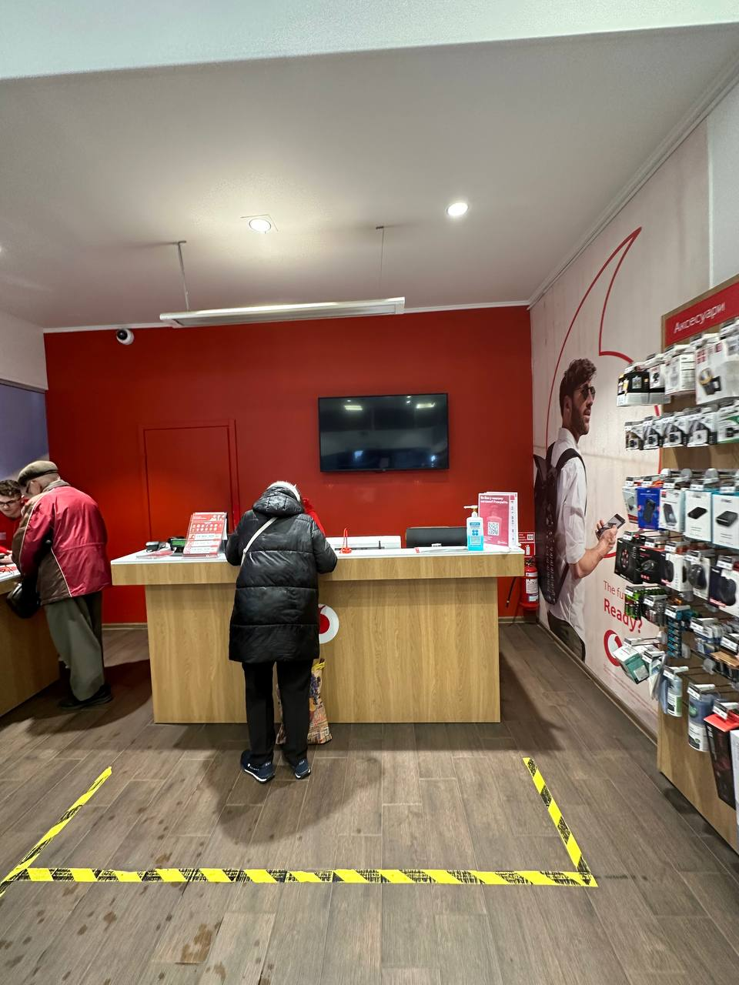 | 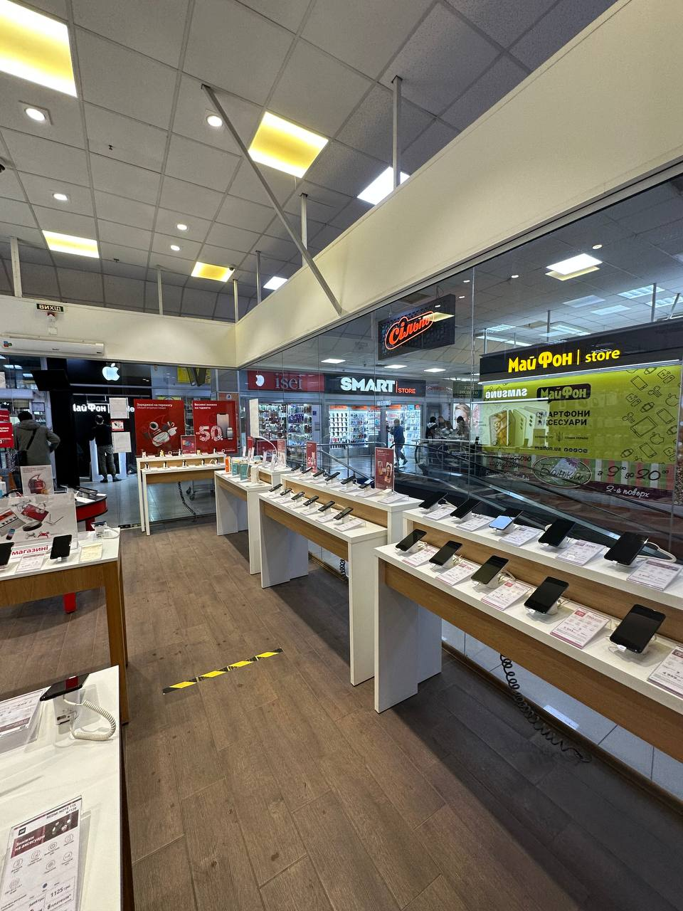

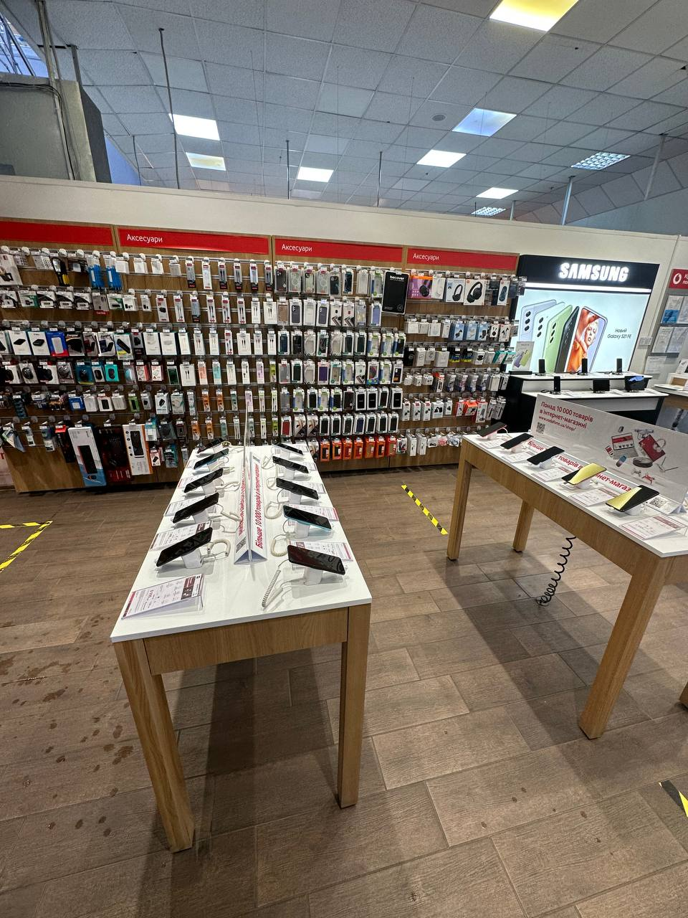 | 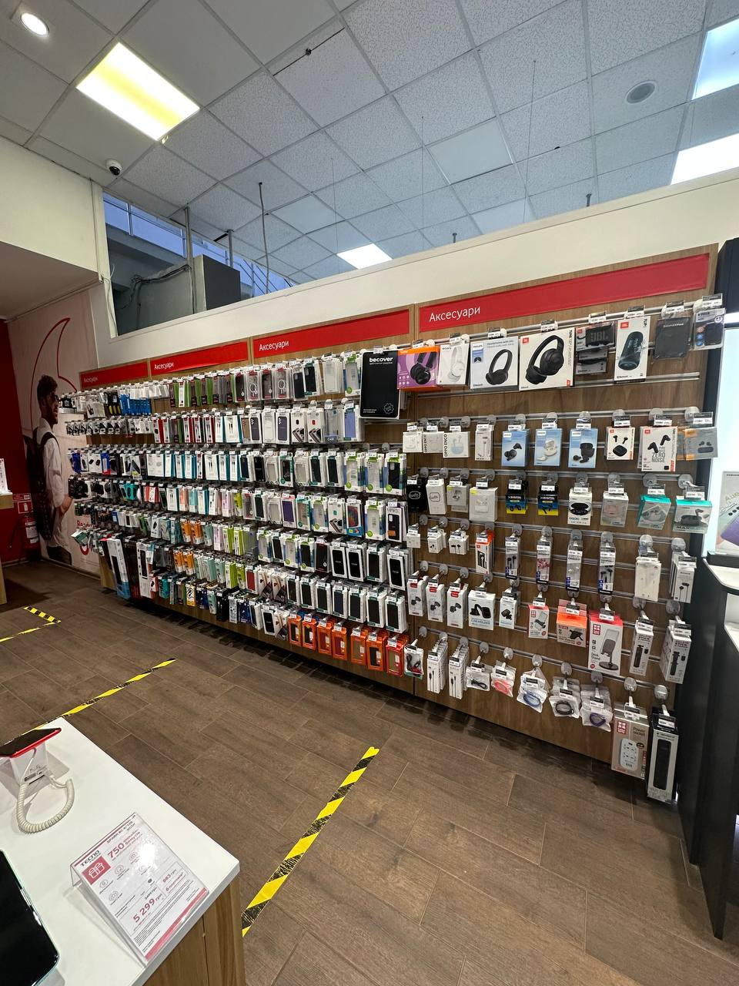

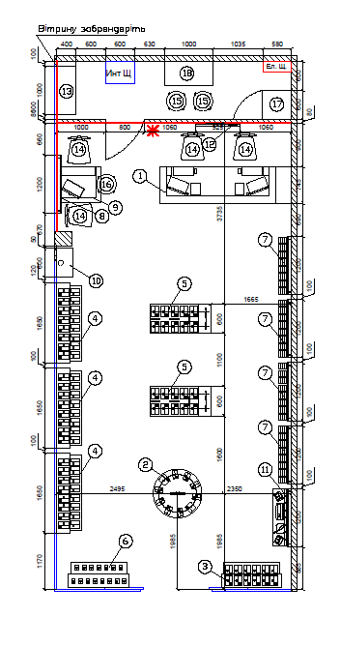

Вартість робіт має рекомендаційний характер, ціни на матеріали відповідно до Епіцентру, Нова Лінія.
Матеріал такий як шліфпапір, сверло, валік, пензли і т.д.(розхідні матеріали) мають бути враховані в вартість робіт.

Електронна адреса для зв’язку kpbud@vodafone.ua

- Свою цінову пропозицію висилаєте на електронну пошту, заповніть таблицю
№ п/п | Підрядник(назва компанії) код ЄДРПОУ | Телефон,контактна особа(ПІП) | сума КП з ПДВ(з урахуванням матеріалів) | передоплата | Кількість календарних днів на роботи | Примітки(тов,ФОП №гр)
1

Всі питання ТІЛЬКИ через електронну пошту
Дата подачі заявки до 10.00 14.04.2023 г

